Самсон ова Татьяна Ильини чна

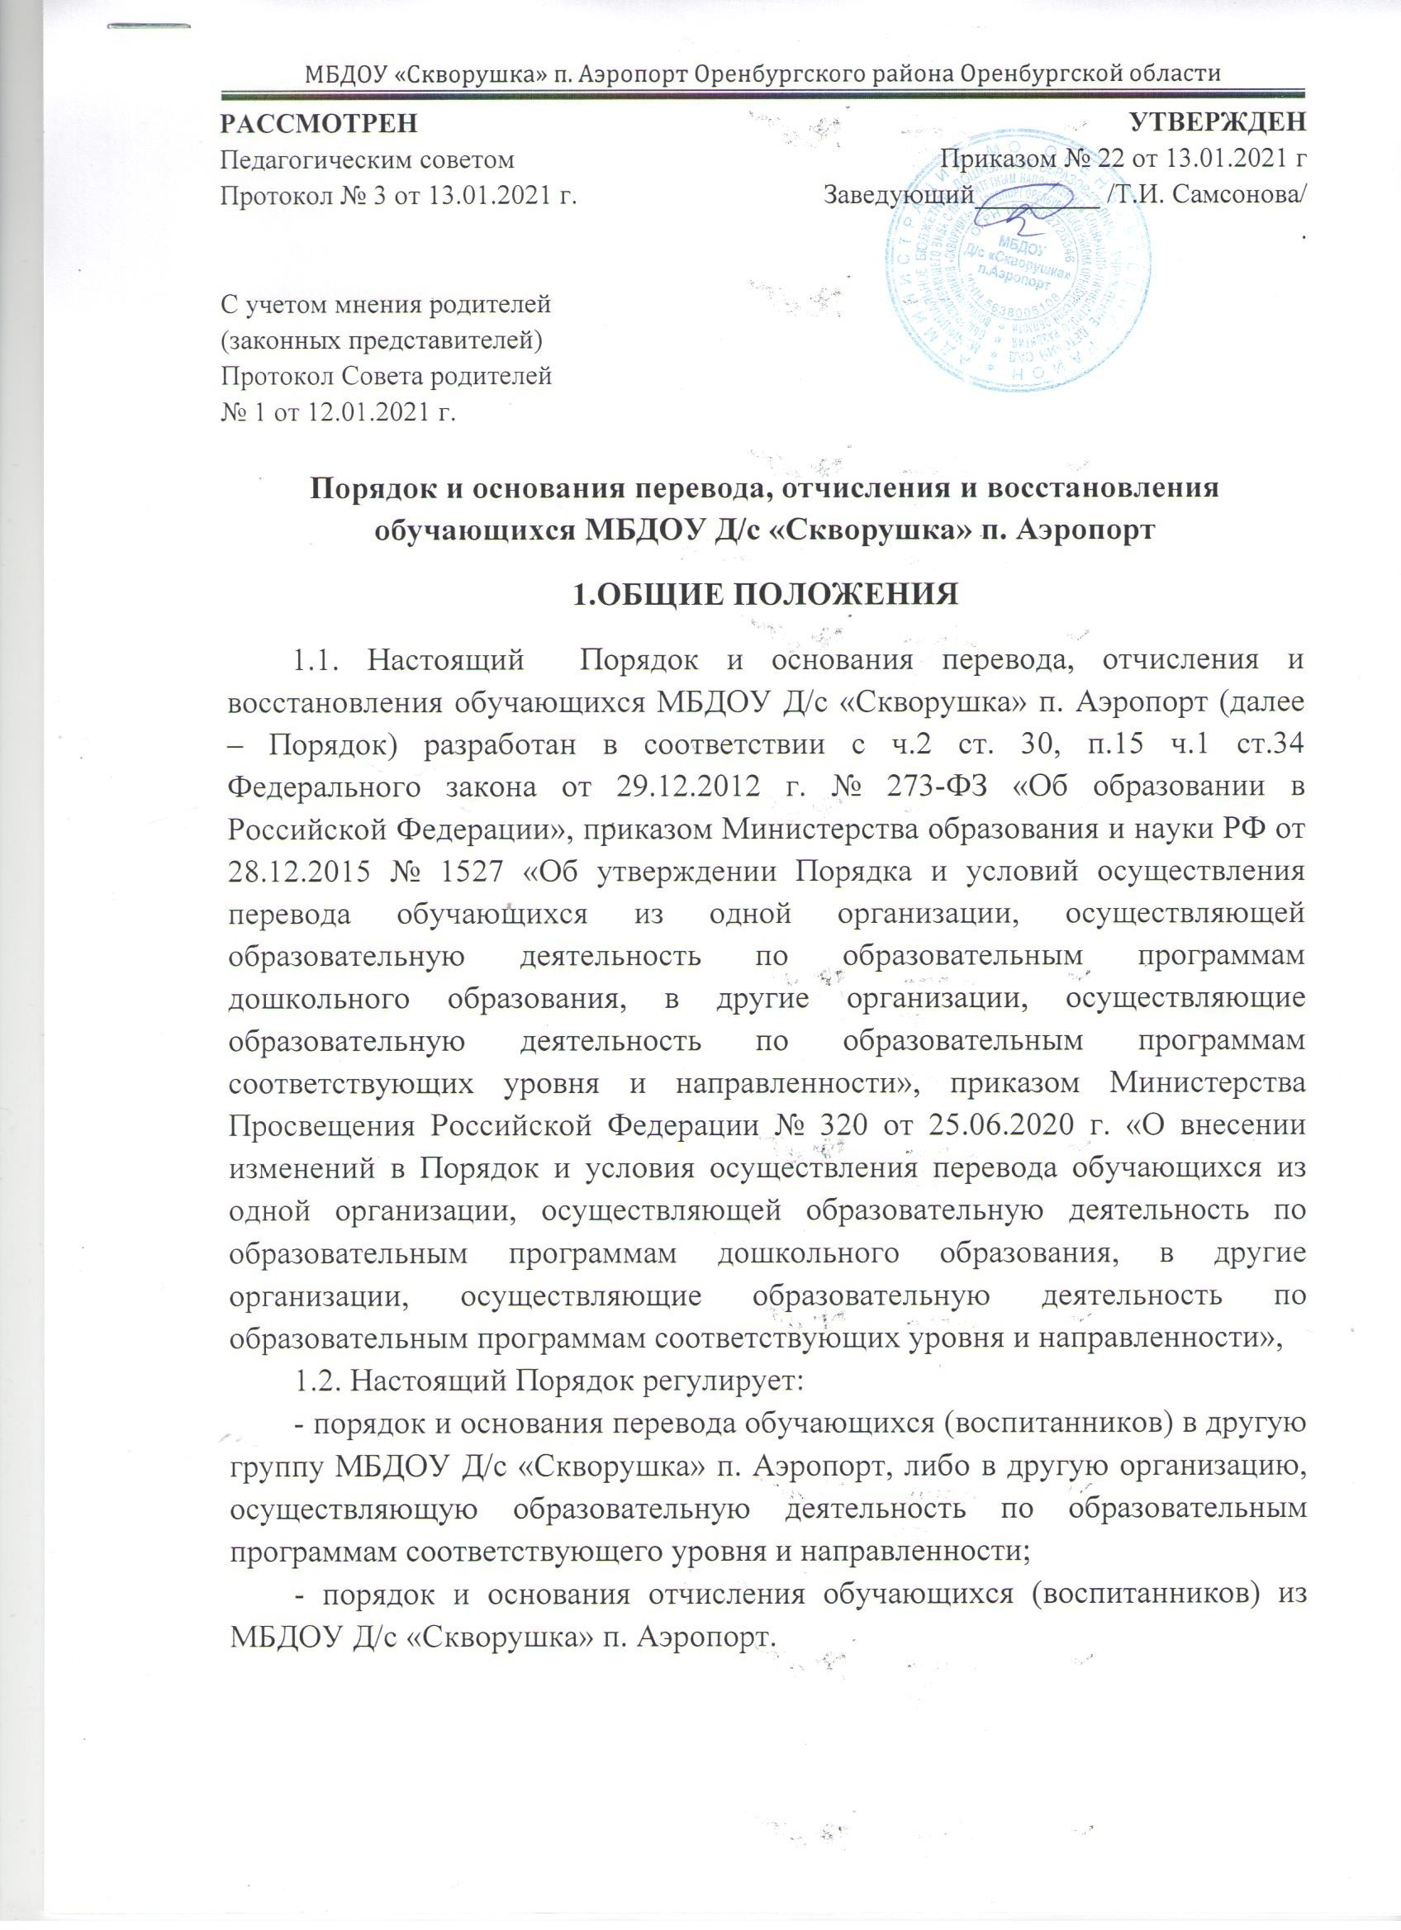

Подписан: Самсонова Татьяна Ильинична

DN: C=RU, S=Оренбургская область, L=п.Аэропорт, T=Заведующий, O="МУНИЦИПАЛЬНОЕ БЮДЖЕТНОЕ ДОШКОЛЬНОЕ ОБРАЗОВАТЕЛЬНОЕ УЧРЕЖДЕНИЕ ДЕТСКИЙ САД ОБЩЕРАЗВИВАЮЩЕГО ВИДА С ПРИОРИТЕТНЫМ НАПРАВЛЕНИЕМ СОЦИАЛЬНО-ЛИЧНОСТНОГО РАЗВИТИЯ ВОСПИТАННИКОВ ""СКВОРУШКА"" П.АЭРОПОРТ ОРЕНБУРГСКОГО РАЙОНА ОРЕНБУРГСКОЙ ОБЛАСТИ", СНИЛС=04595047980,

[ИНН=560910996530,](mailto:ИНН%3D560910996530%2CE%3Dwerbn@rambler.ru) [E=werbn@rambler.ru,](mailto:E%3Dwerbn@rambler.ru) G=Татьяна Ильинична, SN=Самсонова, CN=Самсонова Татьяна Ильинична

Основание: я подтверждаю этот документ своей удостоверяющей подписью

Местоположение:

Дата: 2023-06-07 13:47:09

* 1. Порядок обеспечивает принцип равных возможностей и реализации права детей и родителей (законных представителей) обучающихся в сфере образования.
  2. Порядок утвержден с учетом мнения родителей (законных представителей) несовершеннолетних обучающихся и рассмотрен Педагогическим советом. Срок действия данного Порядка не ограничен. Порядок действует до принятия нового. После принятия Порядка или изменений и дополнений отдельных пунктов и разделов в новой редакции предыдущая редакция утрачивает силу.

# ПОРЯДОК И ОСНОВАНИЯ ПЕРЕВОДА ОБУЧАЮЩИХСЯ

* 1. Перевод обучающихся может осуществляться:
* внутри МБДОУ Д/с «Скворушка» п. Аэропорт из одной группы в другую;
* из МБДОУ Д/с «Скворушка» п. Аэропорт в другую организацию, осуществляющую образовательную деятельность по образовательным программам соответствующего уровня и направленности.
  + 1. Перевод обучающихся внутри МБДОУ Д/с «Скворушка» п. Аэропорт осуществляется:
* при переводе в следующую возрастную группу в связи с возрастными особенностями обучающихся (достижение обучающихся следующего возрастного периода) ежегодно не позднее 1 сентября;
* по заявлению родителей (законных представителей) обучающихся в группу компенсирующей направленности на основании рекомендаций психолого-медико-педагогической комиссии, а также с согласия родителей (законных представителей) на обучение по адаптированной программе дошкольного образования;
* временно в другую группу МБДОУ Д/с «Скворушка» п. Аэропорт при необходимости возникновения карантина, по другим уважительным причинам.
  1. Перевод обучающегося по инициативе родителей (законных представителей) из МБДОУ Д/с «Скворушка» п. Аэропорт в другую организацию, осуществляющую образовательную деятельность по образовательным программам соответствующего уровня и направленности осуществляется:
* по инициативе родителей (законных представителей) обучающегося;
* в случае прекращения деятельности исходной организации, аннулирования лицензии на осуществление образовательной деятельности (далее – лицензия);
* в случае приостановления действия лицензии.
  1. Перевод обучающегося по инициативе родителей (законных представителей) обучающегося из исходной организации в принимающую, осуществляющую образовательную деятельность:
     1. Родители (законные представители) обучающегося вправе по собственной инициативе перевести обучающегося в государственную, муниципальную или частную образовательную организацию, осуществляющую образовательную деятельность по образовательным программам дошкольного образования

При переводе в государственную, муниципальную или частную образовательную организацию родители:

Обращаются в Управление образования администрации МО Оренбургский район для направления в муниципальную организацию в рамках муниципальной услуги;

После получения информации о предоставлении места в муниципальной образовательной организации обращаются в исходную организацию с заявлением об отчислении обучающегося в связи с переводом в принимающую организацию (Приложение 1).

* + 1. При переводе в частную образовательную организацию осуществляющую образовательную деятельность по образовательным программам дошкольного образования, родители (законные представители):

Осуществляют выбор частной образовательной организации; Обращаются, в том числе с использованием информационно-

коммуникационной сети «Интернет», в выбранную частную образовательную организацию с запросом о наличии свободных мест, соответствующих потребностям в языке образования, родном языке из числа языков народов Российской Федерации, в том числе русском языке как родном языке, в обучении ребенка по адаптированной образовательной программе дошкольного образования и (или) в создании специальных условий для организации обучения и воспитания ребенка-инвалида в соответствии с индивидуальной программой реабилитации инвалида (при необходимости), в направленности дошкольной группы и режиме пребывания ребенка, желаемой дате приема;

После получения информации о наличии свободного места обращаются в исходную организацию с заявлением об отчислении обучающегося в связи с переводом в частную образовательную организацию.

* + 1. В заявлении родителей (законных представителей) обучающегося (воспитанника) об отчислении в порядке перевода в принимающую организацию указываются:

1. фамилия, имя, отчество (при наличии) обучающегося (воспитанника);
2. дата рождения;
3. направленность группы;
4. наименование принимающей организации. В случае переезда в другую местность родителей (законных представителей) обучающегося (воспитанника) указывается в том числе населенный пункт, муниципальное образование, субъект Российской Федерации, в который осуществляется переезд.
   * 1. На основании заявления родителя (законного представителя) обучающегося об отчислении в порядке перевода МБДОУ Д/с «Скворушка» п. Аэропорт в трехдневный срок издает распорядительный акт об отчислении в порядке перевода с указанием принимающей организации.
     2. МБДОУ Д/с «Скворушка» п. Аэропорт(исходная организация) выдает родителям (законным представителям) личное дело обучающегося (далее – личное дело) с описью содержащихся в нем документов. Родитель (законный представитель) личной подписью подтверждает получение личного дела с описью содержащихся в нем документов. Копия описи сохраняется в архиве исходной организации сроком на 1 год.
   1. Требование предоставление других документов в качестве основания для зачисления, обучающегося в принимающую организацию в связи с переводом не допускается.
   2. Личное дело предоставляется родителями (законными представителями) в принимающую организацию вместе с заявлением о зачислении обучающегося в указанную организацию в порядке перевода из МБДОУ Д/с «Скворушка» п. Аэропорт (Приложение 2) и предъявлением оригинала документа, удостоверяющего личность родителя (законного представителя) обучающегося. При отсутствии в личном деле копий документов, необходимых для приема в соответствии с Порядком приема на обучение по образовательным программам дошкольного образования, утвержденные приказом Министерства Просвещения Российской Федерации от 15.05.2020 № 236, принимающая организация вправе запросить такие документы у родителя (законного представителя).
   3. После приема заявления и личного дела, обучающегося принимающая организация заключает договор об образовании по образовательным программам дошкольного образования (далее – Договор) с

родителями (законными представителями) обучающегося и в течение трех рабочих дней после заключения договора издает распорядительный акт о зачислении обучающегося в порядке перевода (Приложение 3).

* 1. Принимающая организация при зачислении обучающегося, отчисленного в порядке перевода из МБДОУ Д/с «Скворушка» п. Аэропорт, в течение двух рабочих дней с даты издания распорядительного акта о зачислении обучающегося в порядке перевода письменно уведомляет МБДОУ Д/с «Скворушка» п. Аэропорт о номере и дате распорядительного акта о зачислении обучающегося в принимающую организацию (Приложение 4).
  2. Перевод обучающегося в случае прекращения деятельности МБДОУ Д/с «Скворушка» п. Аэропорт, аннулирования лицензии, в случае приостановления действий лицензии относится к компетенции учредителя МБДОУ Д/с «Скворушка» п. Аэропорт.

# ПОРЯДОК И ОСНОВАНИЯ ОТЧИСЛЕНИЯ

* 1. Отчисление обучающегося из МБДОУ Д/с «Скворушка» п. Аэропорт осуществляется при расторжении Договора в следующих случаях:
* в связи с получением образования (завершение обучения);
* досрочно.
  1. Образовательные отношения могут быть прекращены досрочно в следующих случаях:
* по инициативе родителей (законных представителей), выраженной в письменной форме заявления, в том числе в случае перевода обучающегося для продолжения освоения программы в другую организацию, осуществляющую образовательную деятельность по образовательным программам соответствующего уровня и направленности;
* по обстоятельствам, не зависящим от воли родителей (законных представителей) обучающегося и образовательной организации, в том числе в случаях ликвидации организации, осуществляющей образовательную деятельность.
  1. Основанием для отчисления, обучающегося является распорядительный акт об отчислении обучающегося, изданный в трехдневный срок.
  2. Права и обязанности участников образовательных отношений, предусмотренные локальными нормативными актами МБДОУ Д/с

«Скворушка» п. Аэропорт прекращаются с даты отчисления обучающегося.

# ПОРЯДОК ОСНОВАНИЯ ДЛЯ ВОССТАНОВЛЕНИЯ ОБУЧАЮЩИХСЯ

4.1. Восстановление обучающихся в МБДОУ Д/с «Скворушка» п. Аэропорт не предусмотрено действующим законодательством.

Приложение 1 к Порядку и основания перевода, отчисления и восстановления обучающихся

МБДОУ Д/с «Скворушка» п. Аэропорт

Заведующему от

(ФИО одного из родителя (законного представителя)

Документ, удостоверяющий личность:

Телефон:

_

# ЗАЯВЛЕНИЕ

Прошу в порядке перевода отчислить моего ребенка

(Ф.И.О. ребёнка)

Дата рождения Направленность группы Наименование принимающей организации

Наименование населенного пункта, муниципального образования, субъекта РФ, в которой осуществляется переезд

« » 20 г. /

Подпись (расшифровка)

Приложение 2 к Порядку и основания перевода, отчисления и восстановления обучающихся

МБДОУ Д/с «Скворушка» п. Аэропорт

Регистрационный номер заявления

№

Заведующему МБДОУ Д/с «Скворушка» п. Аэропорт

(фамилия, имя, отчество заведующего)

(фамилия, имя, отчество (последнее – при наличии) родителя (законного представителя) ребенка)

**ЗАЯВЛЕНИЕ**

Прошу принять моего ребенка

(*фамилия, имя, отчество (последнее – при наличии) ребенка)*

*В порядке перевода из*

*(наименование образовательной организации)*

Дата рождения: « » 20 г.

Реквизиты свидетельства о рождении ребенка:

(серия, номер, кем выдан, дата выдачи)

адрес места жительства (места пребывания, места фактического проживания) ребенка:

фамилия, имя отчество родителей (законных представителей):

мать

(Ф.И.О. полностью, отчество - при наличии)

адрес электронной почты телефон

отец

(Ф.И.О. полностью, отчество - при наличии)

адрес электронной почты телефон на обучение по адаптированной образовательной программе дошкольного образования, осуществляемое на языке, родном языке,

в группу направленности для детей в возрасте от до лет,

№ ,

с режимом пребывания дня, с « » 20 г. Реквизиты документа, подтверждающего установление опеки (при наличии):

При наличии у ребенка братьев и (или) сестер, проживающих в одной с ним семье и имеющих общее с ним место жительства, обучающихся в государственной или муниципальной образовательной организации, его родители (законные представители) дополнительно в заявлении для приёма указывают Ф.И.О. (последнее

- при наличии) братьев и (или) сестер.

1.

2.

3.

Сведения указываемые родителями (законными представителями) ребенка о наличии права на специальные меры поддержки (льготы) отдельных категорий граждан и их семей (при необходимости):

С Уставом, лицензией на осуществление образовательной деятельности, с образовательной программой и другими документами, регламентирующими организацию и осуществление образовательной деятельности, с правами и обязанностями воспитанников в МБДОУ Д/с «Скворушка» п. Аэропорт ознакомлен(а).

(подпись матери) (расшифровка подписи)

(подпись отца) (расшифровка подписи)

Согласен(а) на обработку моих персональных даны и персональных данных ребенка в порядке, установленном законодательством Российской Федерации.

(подпись матери) (расшифровка подписи)

(подпись отца) (расшифровка подписи)

Дата « » 20 г

Приложение 3 к Порядку и основания перевода, отчисления и восстановления обучающихся

МБДОУ Д/с «Скворушка» п. Аэропорт

**ПРИКАЗ № /ДД**

***О зачислении в порядке перевода*** « » 20 г.

В соответствии с ч.2 ст.53 Федерального закона от 29.12.2012г. № 273- ФЗ «Об образовании в Российской Федерации», Порядком приема на обучение по образовательным программам дошкольного образования, утвержденным приказом Министерства Просвещения Российской Федерации от 15.05.2020 № 236, приказом Министерства Просвещения Российской Федерации № 471 от 08.09.2020 «О внесении изменений в Порядок приема на обучение по образовательным программам дошкольного образования», руководствуясь Уставом МБДОУ Д/с «Скворушка» п. Аэропорт, на

основании договора об образовании № от , в целях

осуществления планомерного и дифференцированного подхода к приему детей в образовательную организацию,

ПРИКАЗЫВАЮ:

1. Зачислить Фамилия Имя Отчество г.р. в группу

направленности для детей

.

лет в порядке перевода из

1. Обучение осуществлять на языке.
2. Оформить личное дело обучающегося, включить в список обучающихся, внести изменения в сведения по вакантным местам на официальном сайте (реквизиты приказа).
3. Уведомить о переводе обучающегося с течение 3 рабочих дне по электронной почте с уведомлением.
4. Приказ разместить на информационном стенде сроком на 3 рабочих

дня.

1. Контроль за исполнением приказа оставляю за собой.

Заведующий

М.П.

Приложение 4 к Порядку и основания перевода, отчисления и восстановления обучающихся

МБДОУ Д/с «Скворушка» п. Аэропорт

Исх. № от г. Вх. от №

КОМУ

УВЕДОМЛЕНИЕ

Муниципальное бюджетное дошкольное образовательное учреждение Детский сад общеразвивающего с приоритетным направлением социально- личностного развития воспитанников «Скворушка» п. Аэропорт Оренбургского района Оренбургской области сообщает, что г. поступило заявление родителя (законного представителя) Фамилия Имя отчество (родителя) о приеме (зачислении) в МБДОУ Д/с «Скворушка» п. Аэропорт обучающегося (воспитанника) Фамилия Имя Отчество (ребенка),

года рождения в порядке перевода в группу

направленности из .

Основание возникновения образовательных отношений: Приказ о зачислении № -ДД от г.

Заведующий Т.И. Самсонова